ВІРТУАЛЬНА КНИЖКОВА ВИСТАВКА

«Чорнобиль: біль і пам’ять»
(До 36-річчя від дня аварії на Чорнобильській АЕС)

Чи знаєш ти, світе,
Як сиво ридає полин,
Як тяжко, як тужно
Моєму народу болить!
Борис Олійник

36 років тому, 26 квітня 1986 року почався відлік катастрофи на Чорнобильській АЕС. Вона вразила світ, приголомшила людей страшним розмахом невідомої раніше біди, трагічні наслідки якої відчуватиме ще не одне покоління. Це день пам’яті про найбільшу техногенну катастрофу та вшанування героїзму всіх, хто брав участь у ліквідації наслідків аварії на ЧАЕС. Чорнобильська аварія стала для нас уроком, за який заплачено дорогою ціною. До цієї трагічної дати пропонуємо віртуальну книжкову виставку, присвячену 36-й річниці аварії на Чорнобильській АЕС. На виставці представлені художні книжки про Чорнобиль, що несуть у собі яскраві переживання та відчуття всієї повноти трагедії, яка відбулася.

Яворівський В. Марія з полином у кінці століття / В.Яворівський. – Київ : Фоліо, 2016. – 203 с.
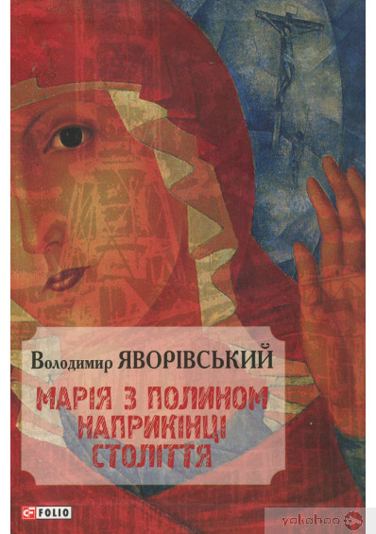
Роман українського письменника Володимира Яворівського «Марія з полином наприкінці столітті» - це історія про Чорнобильську аварію, але не про катастрофу у всій її масштабності, а про те, як вона величезним локомотивом проїхалась життям однієї окремо взятої родини Мировичів. Один з синів простої сільської жінки Марії гине в момент вибуху, інший – гаситиме пожежу і отримає променеву хворобу, третій – найстарший, який свого часу долучився до будівництва ЧАЕС, скоріш за все, нестиме відповідальність за аварію. Саму ж Марію назавжди евакуюють з рідного села, але вона ще повернеться туди, нехай всього на кілька годин – аби доробити справи і забрати найцінніше. Ця історія гірка і болюча настільки, наскільки тільки може бути гірким друковане слово. Осягнути все, що написано в «Марії з полином наприкінці століття» розумом неможливо, тільки серцем. Та й то ближче до кінця ви будете зупинятись ледь не на кожному абзаці, щоб це саме серце не розірвалось від прочитаного. Ця книга – мастрід для всіх без виключення. Для молодших читачів – щоб знати, що насправді тоді сталось, для старших – щоб дізнатись нарешті правду і переоцінити все те, що їм роками нав’язували.

Забужко О. Планета Полин : вибрані есеї / О. Забужко. - Київ : Комора, 2020. – 378 с.
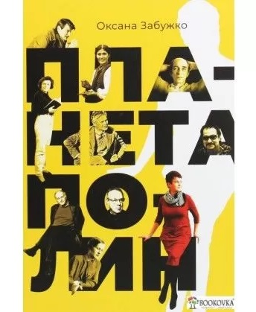
У цій книзі зібрано найважливіші есеї Оксани Забужко останніх двох десятиліть, присвячені подіям,і постатям і подіям, які авторка вважає культурно знаковими для сьогоднішньої епохи кризи гуманізму.
До цієї збірки увійшли 14 есеїв про важливих для неї, а тому і для нас, явища і людей. В тому числі значну увагу приділено темі Чорнобиля.

Драч І. Чорнобильська мадонна / І. Драч // Анатомія близкавки // Харків, 2002. — С.304-334.

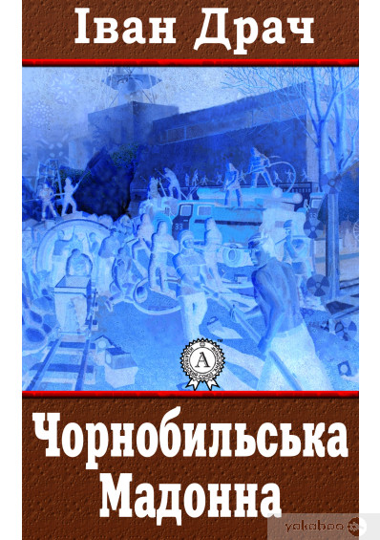

Іван Драч «Чорнобильська Мадонна» — це соціально-філософська поема Івана Драча, у якій автор розкриває проблему трагедії на Чорнобильській АЕС. Опублікована спочатку в журналі «Вітчизна» у 1988-році, а потім у збірці «Храм сонця» того ж року. Вважається чи не найзначнішим твором усіх літератур на апокаліптичну тему. Ідея поеми — нагадування людству про те, що через свої гріхи, через недбале ставлення до природи, до самих себе трапляються катастрофи, що виносять людину за межі існування. Паралельно з руйнуванням екології руйнується свідомість особи, нищиться психологічна цілісність.

Гуцало Є. Діти Чорнобиля / Є. Гуцало; Худож. оформ. Т. Семенової.— Київ: Соняшник, 1995.— 104 с.
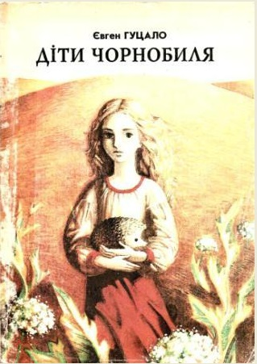
У книжці "Діти Чорнобиля" Євген Гуцало замислюється над катастрофічними наслідками фатальної атомної аварії для нашого народу. Виразно показуючи, як невідворотна біда понівечила життя й душі маленьких українців, прозаїк закликає всіма силами берегти й плекати дитячу чистоту, ніжність, відкритість, бо Чорнобиль увійшов у кожен дім, і всі ми його діти.

Алексієвич, С. Чорнобильська молитва: хроніка майбутнього : роман : пер. с рос. /С. Алексієвич; Пер. Оксана Забужко; Післям. Оксана Забужко.– Київ : Комора, 2016.– 285 с.– (Nobel prize winner).

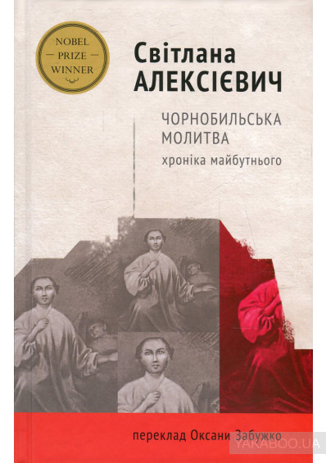

Художньо-документальний роман білоруської письменниці Світлани Алексієвич, Нобелівської лауреатки 2015 року, говорить голосами «маленьких людей» про катастрофу, що зруйнувала мільйони життів, перевернула світогляд цілого покоління, а заразом відхилила залізну завісу й підважила непорушну, здавалося, конструкцію радянської держави.
Роман створено на основі розлогих інтерв’ю з очевидцями та потерпілими від Чорнобильської трагедії: ліквідаторами та їхніми близькими, вимушеними переселенцями з уражених радіацією регіонів та самоселами «зони», посадовцями, від рішень яких залежали долі десятків тисяч людей, та дітьми, котрі знали, що народилися вже приреченими.

Андржеєвський А. Чорнобильський пес Аксель / А.Андржеєвський ; іл. Т. Чебрової. – Київ : Гамазин, 2019. – 90 с.

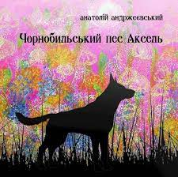

У чорнобильській круговині час не зупинився. Він спливає по-иншому — вночі у минуле, вдень у прийдешнє. Чорнобиль не завмер. В його роздолах снують породжені випромінню химерні істоти, що назавше стали потойбіччям чорнобильського обширу, готовими розповісти про лихо, яке прогризлося в кожну живу клітину, що трапилася на його шляху.
І от у йонізованому просторі з'являється мале і допитливе життя — хлопчик Мирось, який приїхав сюди з батьками як мандрувальник. Провідниками дитини у відчужений світ стають пес Аксель, бузько Люк, чудовисько Бальдадер, пантера Раїла, Єдиноріг із прийдешності та інші тварини-примари. А може, вони таки існують? Просто невидимі, як і випромінь, що, мов чорна птаха, накрила нас своїм крилом 26 квітня 1986 року.

Барнс Дж. Історія світу в 10 1/2 розділах / Дж. Барнс, пер. Г. Яновська . – Харків : Книжковий клуб "Клуб Сімейного Дозвілля", 2019. - 252 с.

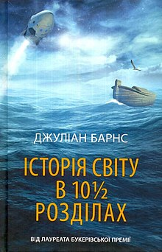

Британський письменникк-постмодерніст Джуліан Барнс не боїться експериментувати і робить це неперевершено й сміливо. Він неодноразово був відзначений престижними літературними нагородами, отримав Європейську літературну премію та премію Шекспіра. Четвертий розділ із культової "Історії світу" Барнса – монолог уцілілої жінки – стосується безпосередньо подій весни 1986 року. Цей постапокаліптичний монолог запускає вибух на ЧАЕС. Книжка Барнса починається з Великого Потопу – катастрофи, яка організує систему, де кожна попередня трагедія є причиною наступної. На ковчегу олені-провидці чемно попереджають: "Найгірше попереду", але їх не чують. Історія світу як історія катастроф, що світ спромігся пережити. На відміну від інших розділів книжки історія про вибух на ЧАЕС є маренням божевільної, болісними галюцинаціями.

Лепаж Е. Одна весна в Чорнобилі / Е. Лепаж , пер. О. Макарова . – Київ : Видавництво 21, 2020 . – 168 с.

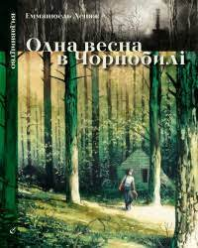

Надзвичайно красивий і щирий погляд зі сторони на Чорнобильську трагедію, тих, хто живе в зоні відчуження і те, яким є життя після катастрофи.
26 квітня 1986 року, Чорнобиль: ядро реактора атомної електростанції починає плавитися. Це найбільша ядерна катастрофа ХХ століття. Хмара, навантажена радіонуклідами, пролітає тисячі миль у будь-який бік, забруднюючи природу, міста, і людей, які й не здогадувалися небезпеку і не могли себе захистити. Емманюелю Лепажу було 19 років, коли він, недовірливо, дивився і слухав ці новини по телебаченню. 22 роки потому, квітень 2008 року: Лепаж їде до Чорнобилю, щоб розповісти, як текстом, так й ілюстраціями, про життя вцілілих людей та їх нащадків, які живуть на забрудненій радіацією землі.
Хоча тема Чорнобилю багато висвітлена в репортажних та історичних виданнях, охудожненої та графічної літератури на цю тему майже не існує. Саме тому цей роман не тільки важливий для українців, а й здатен привернути достатньо уваги через свою якість та осібність. Вперше роман був виданий в 2012 році і звідтоді перекладений на кілька мов, зокрема англійську.

Ванклостер А. Прісний сир з полином /А. Ванклостер . — Київ : Видавництво 21, 2021 . — 128 с.

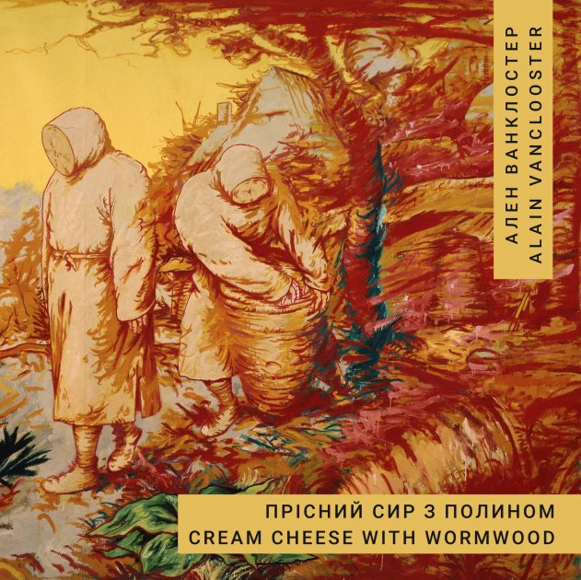
Ален Ванклостер - це бельгійський поет, який у 2017 році познайомився з Любов'ю Сиротою та членами ГО "Інвалідів-чорнобильців Земляки". Під враженням він, власне, і написав цю збірку, створивши до неї візуальний ряд. Збірка вміщує переклад на англійську, українську (за це щира дяка Таїсії Наконечній) та зображення до кожного з віршів. ⠀ Я була щиро вражена тим, як тонко автору вдалося передати усю глибину трагедії. Ключовим у цій збірці є символ Вавилонської вежі - омріяної Прип'яті, яка здавалася місцем для ідеального життя, а тепер перетворилася на здичавіле місто-привид:
Книга складається з віршів у англійському і українському перекладі. І переклад надзвичайно мені сподобався, текст ллється як пісня. Окрім того, 27 віршів збірки поєднані з ілюстраціями: автор знайшов зв'язок між кожною поезією і творами Брейгеля. Поєднання вийшло дуже вдалим. Книжка про Чорнобиль не може залишити читача байдужим, а поезія ще більше посилює емоції. Пам'ятаймо про катастрофу не лише 26 квітня.

Міхаліцина, К Квіти біля четвертого / К. . Міхаліцина ; худож. К. Борисюк. - Київ : Портал, 2020. - 48 с.
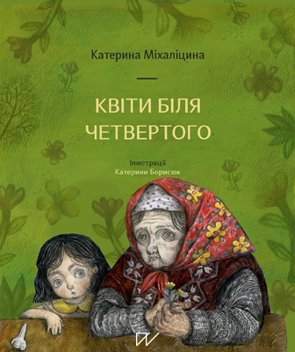
За чим так тужить прабабуся, щось видивляючись із вікна багатоповерхівки? Десь на квітучому Поліссі назавжди покинуто її хату. Катастрофа відібрала не тільки дім, а й життя близької людини — як іще безліч життів. А її, вимушену нашвидку евакуюватися, затаврувала «чорнобилькою». Що є тепер? Трави, що пахнуть рідними краями, і онуччині малюнки — як ті, які творила ще одна «чорнобилька» Марія Приймаченко. Онуці прабаба й розповість свою щемку історію.
Книга входить до серії прози на складні історичні теми "Життя триває" для дітей 7–11 років. Серія прози на складні історичні теми "Життя триває" для дітей 7–11 років. Ми говоримо про складні історичні теми через занурення в сюжет, де персонажем є дитина відповідного віку, з якою читач може себе асоціювати. Політичні процеси тут виступають тлом для художньої оповіді. Видання містить освітній додаток: психологічну допомогу щодо взаємодії з дитиною для дорослих, історичну довідку та запитання для опрацювання матеріалу. Такий підхід розвиває емоційний інтелект і формує навички критичного мислення.

Камиш М. Оформляндія, або Прогулянка в Зону / Маркіян Камиш. – Київ : Нора-Друк, 2016. – 122 с.

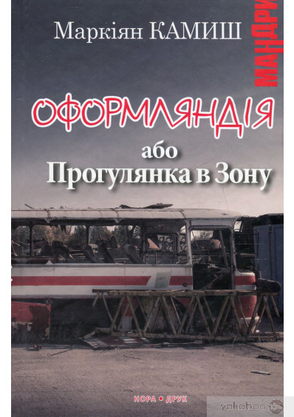

За сюжетом, через десятиліття після Чорнобильської катастрофи 1986 року місто все ще заблоковано, але люди все одно приїжджають, щоб оглянути заборонену зону, а автор пропонує свої послуги як їхнього гіда.
«Оформляндія...» – емоційний вимір Чорнобильщини, занурення у світ нелегальних туристів-«сталкерів». В книзі ви не знайдете стандартних описів Зони, нудних історичних викладок і роздумів над істинними причинами Чорнобильської аварії. Тут – погляд зсередини на явище нелегального туризму в Чорнобильську Зону відчуження. Тут – смарагдові болота, міліцейські засідки, і збиті до кривавих мозолів ноги. Тут загрозливі зливи нічної Прип’яті та світанкові чари Полісся. Тут спроба відповісти на питання, що коїться в душі людини, яка роками і потай досліджує заборонену землю. Книга проілюстрована фотографіями, які зробив сам автор.

Наєнко М. К. Отець Антоній : Чорнобильська трагікомедія; "Фауст" : Трагедія / М.К. Наєнко . – Київ : Академія, 2010. - 144 с.

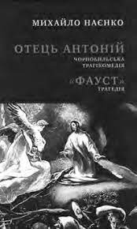

У трагікомедії М. Наєнка “Отець Антоній” художньо осмислено проблеми, які непокоїли багатьох митців у минулому і які донині залишаються актуальними в розвитку всієї земної цивілізації. Самобутність твору М. Наєнка в тому, що ці проблеми в ньому пов’язуються з найбільшою техногенною катастрофою XX ст. – аварією на Чорнобильській АЕС. Автор, однак, осмислює не саму аварію, а те, як вона відлунила в душах різних героїв – жителів села Берибіси, а також молодого священика Антонія, медичного працівника Ліри (яка приїжджає в село із самого чорнобильського пекла) і особливо – радянсько-партійного керівництва, котре займається водночас і ідейною чистотою своїх “душ”, і номенклатурою... сонму святих жіночої статі. Звідси – трагікомічність ситуації; посилюють її несподівані любовні трикутники, що виникають між героями п’єси, численні жертви чорнобильської катастрофи і їхнє дивне воскресіння у фіналі твору.

